07-180 Электроприводный автокран с установкой Бляйхерт АДК-3 (Bleichert ADK-3) гп 3 тн на шасси Studebaker US6 6х6, высота подъема 6.5 м, вылет 5.5 м, генератор ДСВ-15-4 18 кВт, поворот 270°, Hercules JXD 95 лс, 50 км/час, полный вес крана до 8.5 тн, установок для СССР около 7000 экз., ГДР 1948-58 г.
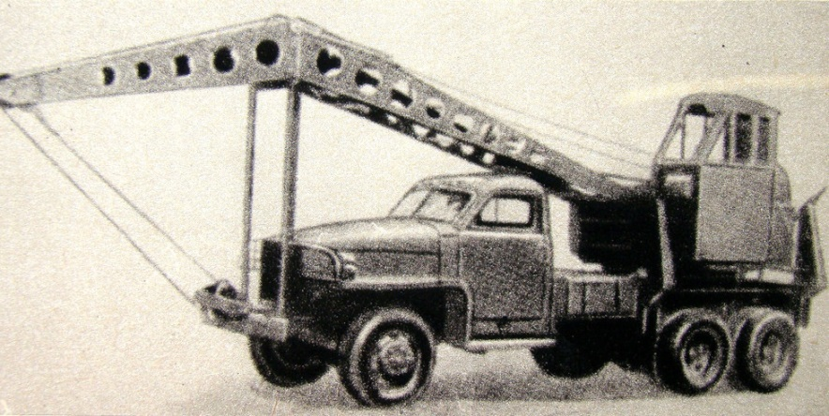

ADK AutoDrehKran (нем.) - поворотный автокран.

При помощи retroteh.ucoz.ru. Спасибо неизвестному, к сожалению, автору.

В 1874 году Адольф Блайхерт основал недалеко от Лейпцига предприятие по изготовлению канатных дорог. Это было началом компании Adolf Bleichert & Co., которая, начиная с 1874 года и до середины ХХ века, превратилась во всемирно известную компанию по производству канатных дорог, кранов, электромобилей, лифтов, а также горного и портового погрузочного оборудования.

Из-за Великой депрессии и краха немецкой банковской системы 4 апреля 1932 года Adolf Bleichert & Co. подала заявление о банкротстве. Его преемник, Bleichert-Transportanlagen GmbH, был зарегистрирован 28 июня 1932 года. До Второй мировой войны фирма «Bleichert» была ведущей в конструировании и строительстве подъёмно-транспортных устройств для разнообразных массовых грузов.

С разгромом нацистской Германии Лейпциг, где была сосредоточена большая часть заводов компании Bleichert-Transportanlagen GmbH попал в Советскую зону оккупации. К тому времени эти заводы был полностью разрушены бомбардировками союзников. Приказом № 210 от 19 июля 1946 года Советской военной администрации Саксонии было указано: фирма превращается в Советское акционерное общество (Sowjetischen Aktiengesellschaft, SAG) «Leipzig №22 (Bleichert)», задним числом от 1 июля 1946, и подчиняется управлению «Подъёмник». Согласно закону предприятия были советской собственностью в Германии и выполняли функцию возмещения долга Германии перед СССР. Среди заказов были гусеничные и козловые краны, автокраны, ленточные конвейеры, электрокары.

С 1950 года фирма «Бляйхерт – фабрика подъёмно-транспортных устройств» («Bleichert –Transportanlagenfabrik») присоединяется к «Трансмаш SAG» под названием «Transmasch Leipzig (Belichert)».

В 1954 году SAG был передан Германской Демократической Республике (ГДР) и переименован в VEB Transportanlagenfabrik Bleichert Leipzig. В 1955 году название компании снова изменилось на VEB Schwermaschinenbau Verlade - und Transportanlagen Leipzig vorm (ранее) Bleichert. В 1959 году последнее упоминание об основателе предприятия «vorm.Bleichert» исчезает из названия фирмы. В 1985 г. производственные мощности завода перешли в машиностроительный холдинг TAKRAF, а в 1991 завод ликвидирован.

Серийное производство поворотных автокрановых установок с электрическим приводом Бляйхерт АДК-3 (Bleichert ADK-3, Autodrehkran) грузоподъёмностью 3 тонны началось в Лейпциге в 1948 году. Тогда базовыми для этого крана являлись советский грузовик ЗиС-5 и американский Studebaker US6, поставлявшийся в СССР по ленд-лизу. Основная масса установок направлялась в Советский Союз, около 7000 шт.. Производство автокранов ADK-3 было завершено в 1958 году.

В СССР крановые установки Бляйхерт монтировались на автомобилях ЗиС-5, ЗиС-150, ЗиС-151, ЗиЛ-164 и Студебекер. Производство автокранов было налажено на многих предприятиях в СССР. Опыт и новшества, примененные немецкими конструкторами в кране Бляйхерт, позволили разработать отечественную конструкцию дизель-электрического крана (ДЭК-51), а высокое немецкое качество позволило им стать настоящими долгожителями: конечно, на стационаре.
Особенностью крана является многомоторный электрический привод всех механизмов с питанием от синхронного генератора трёхфазного тока ДСВ-15-4 мощностью 18 квт или от внешней сети напряжением 380-220 В, что было несомненным плюсом. Подвод тока к поворотной части крана производится через токоприёмник.

Генератор переменного тока, служащий для привода крановых механизмов располагался в кабине водителя вместо пассажирского сиденья, какой бы базовый автомобиль не применялся.
Управление электродвигателями осуществляется контроллерами, расположенными в кабине крановщика. На кране установлен автотрансформатор для изменения напряжения с 380 на 220 В и передачи тока во вне сети, когда кран используется как аварийная электростанция мощность 15 кВт. Рабочие движения груза и стрелы ограничиваются шпиндельными концевыми выключателями. На поворотной платформе смонтированы все механизмы, стрела и кабина. Механизмы закрыты металлическим кожухом.
Поворот платформы ограничен углом 135° в каждую сторону от продольной оси крана. Поворотная платформа с кругом катания соединяется посредством опорно-роликового устройства, состоящего из трёх цилиндрических роликов, расположенных непосредственно в основании поворотной рамы, и двух роликов, установленных в специальном кронштейне.
Цилиндрические ролики опираются на верхнюю дорожку круга катания, а ролики кронштейна - на нижнюю дорожку верхней полки катания. Стрела крана - сварная, коробчатой формы. В кране не предусмотрен портал, поэтому канат с грузовой лебёдки проходит на блок стрелы, а со стреловой лебёдки - на блок траверсы. Устройство остальных узлов и агрегатов крана "Бляйхерт" в основном аналогично крану К-32, за исключением некоторых конструктивных изменений.

Кран имеет три рабочих движения: подъём и опускание груза и стрелы, поворот крановой установки. При работе крана с грузами до 2 т можно совмещать два движения: подъём или опускание крюка и поворот стрелы; с грузами выше 2 т совмещение движений не производится.

Кран может передвигаться своим ходом со скоростью до 45 км/ч в зависимости от состояния и качества покрытия дороги.

Неповоротная часть крана состоит из рамы с кругом катания, выносных опор, стабилизирующего устройства и генератора с приводом. Рама -сварная, крепится к раме автомобиля болтами. Круг катания - сварной.

Кран работал только на выносных опорах с винтовыми домкратами. Стабилизирующее устройство по своей конструкции и принципу действия имеет отличительные особенности. Устройство состоит из рычага, каната с двумя коушами и ролика. Один конец каната крепится на неповоротной раме, а второй - за рычаг. Канат проходит под картером заднего моста через ролик к рычагу. Во время работы кран устанавливают на выносные опоры, поворачивают рычаг и канатом подтягивают и вывешивают задний мост. При движении крана рычаг поворачивают и освобождают канат, мост опускается, и кран опирается на все колёса.

Studebaker US6
Трехосный армейский грузовой автомобиль, созданный в рамках программы по унификации автотранспорта армии США. Производился с 1941 года фирмой Studebaker Corp. of America, а с 1943 года и фирмой Reo Motor Саг главным образом для поставок по ленд-лизу. Выпуск завершен в 1945 году. Всего изготовлено 218 863 автомобиля 13 модификаций (от U1 до U13) с короткой и длинной базой, с полным приводом и неполным (U6, U7, U8), с лебедкой и без, с закрытой и открытой кабиной (U3, U7). Фирма Reo изготовила 22 204 машины варианта U3.
US6 (6x6) — полноприводный армейский грузовик повышенной проходимости. Особенности конструкции: колесная формула 6x6, цельнометаллическая кабина (на части машин — с брезентовыми дверями и верхом), грузовая платформа — цельнометаллическая или деревянная (на части машин — самосвального типа), шестицилиндровый двигатель рабочим объемом 5240 см3, сухое однодисковое сцепление, пятиступенчатая коробка передач, двухступенчатая раздаточная коробка, гидравлические тормоза с вакуумным усилителем, подвеска на продольных полуэллиптических рессорах.

Краткая техническая характеристика автомобиля US6 (6x6)
Масса, кг:
без нагрузки | 4545
с полной нагрузкой | 8505
Грузоподъемность, т:
по шоссе | 2,5
по грунтовым дорогам | 1,5
Число мест:
в кабине | 2
в кузове | 24
Скорость движения, км/ч:
наибольшая | 70
средняя техническая:
по шоссе | 50
по грунтовой дороге | 25
Габаритные размеры, мм:
длина | 6365 (6737 с лебедкой)
ширина | 2230
высота | 2700
Колея, мм:
передних колес | 1590
задних колес | 1720
База, мм | 4120
Номинальный размер шин | 7,50-20"

Наименьший радиус поворота, м | 10
Наименьший дорожный просвет, мм | 248
Двигатель:
тип | 4-тактный карбюраторный
марка | Hercules JXD
мощность, л/с | 95
число оборотов, об/мин | 2500
Применяемое горючее | бензин октановым числом не ниже 66
Емкость топливного бака, л | 150
Средний расход горючего на 100 км пробега с полной нагрузкой, л:
по шоссе | 30,4
по грунтовой дороге | 38,5
Запас хода по горючему, км:
по шоссе | 390
по грунтовой дороге | 330
Преодолеваемые препятствия:
наибольший угол подъема с полной нагрузкой, град. | 30
боковой крен с полной нагрузкой, град. | 25
глубина брода, м | 0,8

